Europas Heilbad Nummer 1 Bad Füssing:
Die Thermen bleiben auch im Winter offen

Bad Füssing - Die Gäste in Deutschlands und Europas übernachtungsstärkstem Kurort Bad Füssing an der bayerisch-österreichischen Grenze sollen auch im bevorstehenden Winter das heilkräftige Wasser in den Bad Füssinger Thermen weitgehend ohne Einschränkungen genießen können. Das sehen die aktuellen Pläne der Betreiber der drei Thermen vor. Ein Betrieb der Thermen, in denen Besucher eine Gesundheitswelt mit einer Wasserfläche von rund 12.000 Quadratmetern erwartet, ist demnach trotz steigender Energiepreise und einer möglichen Gasmangellage auch in diesem Winter weiter möglich. Dabei profitiert das Heilbad in Niederbayern, das jährlich rund 1,6 Millionen Gäste zählt, auch von einem natürlichen „Standortvorteil“: Das Thermalwasser strömt mit einer Temperatur von 56 Grad aus 1.000 Metern Tiefe empor.

100.000 Liter des mit einer speziellen Art an Sulfid-Schwefel angereicherten Heilwassers fließen Stunde für Stunde frisch, wirkstoffreich und in einer seit acht Jahrzehnten unveränderten Zusammensetzung aus der Tiefe. Erleben können Gäste den natürlichen, heilkräftigen Schatz in den drei Thermen - Therme Eins, Europa Therme und Johannesbad Therme - sowie in mehr als 20 Hotels.

Heiße Quellen und wohlig-warmes Thermalwasser mit legendärer Heilwirkung garantieren in Bad Füssing traditionell selbst an grauen Herbsttagen oder bei Minusgraden im Winter immer bestes Badewetter und wohltuende Bewegungstherapien.

Bad Füssings Bürgermeister Tobias Kurz macht deutlich, warum weitere Einschränkungen und Reduzierungen im Angebot der Thermen im Ort keine Option sind: „Unser Thermalwasser ist ein staatlich anerkanntes Heilmittel und die Thermen sind Teil der Gesundheitsversorgung“, sagt er.

Die Erfahrung aus der Pandemie zeigt nach den Worten der Bad Füssinger Kur- & Tourismusmanagerin, dass die Gäste das heilkräftige Thermalwasser einfordern, um ihre gesundheitlichen Beschwerden zu lindern. „Die Einstufung der Thermen als Freizeiteinrichtungen durch die Bundesnetzagentur ist deshalb in keinster Weise nachvollziehbar und auch nicht hinnehmbar“, sagt Leipelt.

Auch die Bad Füssinger Thermen selbst positionieren sich klar: „Unser Versprechen: Die Johannesbad Therme bleibt auch im Winter 2022/23 garantiert geöffnet“, sagt Karsten Fuchs, Standortverantwortlicher des Johannesbades Bad Füssing. „Alle Bäder werden ganzjährig mit unserem von Natur aus heißen Heilwasser gespeist“, erklärt Fuchs. Für Gäste bedeute das: Es steht ganzjährig heißes Wasser aus der eigenen staatlich anerkannten Heilquelle zur Verfügung. Weil die Johannesquelle aus eigener Kraft zutage trete, müsse zudem für die Förderung keine Energie aufgewendet werden.

Das Johannesbad verfügt über 4.500 Quadratmeter Wasserfläche und ist die größte Heiltherme Deutschlands. Zur Wasserwelt der Therme gehören 13 medizinische Becken, darunter ein Wellenbad, eine Salzwasserlagune bzw. Gymnastik-, Bewegungs- und Schwefelgasbäder mit Wassertemperaturen zwischen 27 und 39 Grad Celsius. Geöffnet bleiben soll nach den Worten von Johannesbad-Standortleiter Karsten Fuchs auch die Saunawelt des Johannesbades.

Optimistisch für den bevorstehenden Herbst und Winter ist auch die Therme Eins, die Bad Füssinger Urtherme. Die Gäste erwarten dort zwölf Thermalbecken, vom medizinischen Bad bis zum Thermenbecken mit „Champagner-Sprudel“ bei Wassertemperaturen zwischen 30 und 42 Grad Celsius. „Wir sind gut aufgestellt“, sagt Geschäftsführer Stefan Haßfurter. Die Therme Eins habe vorausschauend Energie beschafft und arbeite bereits seit zwei Jahren daran, den Energieverbrauch kontinuierlich zu reduzieren. „Unser Ziel ist es, die Einschränkungen für den Gast möglichst minimal zu halten“, so der Geschäftsführer der Therme Eins. Konkret bedeutet das: Die Therme Eins geht derzeit nach den Worten Haßfurters davon aus, dass sowohl die gesamte Thermenlandschaft als auch die Saunawelt geöffnet sein werden.

In insgesamt 19 Thermalbecken, in Sprudelpools und einem Schwefel-Gas-Becken können die Gäste auch in der Bad Füssinger Europa Therme bei Wassertemperaturen zwischen 27 und 40 Grad Celsius entspannen und viel für ihre Gesundheit tun. „Die Beckentemperaturen sowie alle Innen- und Außenbecken mit ihren Attraktionen sind unverändert und auch alle Therapieformen werden wie gewohnt abgewickelt“, sagt Werkleiterin Barbara Hasenberger.

Die Bad Füssinger Kur- & Tourismusmanagerin Daniela Leipelt betont: „Wir in Bad Füssing werden alles tun, um unseren Gästen auch in dieser Herbst- und Wintersaison einen unvergesslichen Urlaub bei uns zu ermöglichen.“ Auch eine Umfrage des Bad Füssinger Kur- & GästeService Ende September unter den Gastgebern im Ort hat ergeben: Viele Hotels und Pensionen öffnen in den Wintermonaten ganz regulär. Selbstverständlich würden die Gemeinde, die Thermen und alle Leistungserbringer dennoch auch immer wieder alle Energie-einsparmöglichkeiten prüfen und, soweit möglich, auch umsetzen, unterstreicht Daniela Leipelt und ergänzt: „Denn wir wissen, wie wichtig nachhaltiges Handeln ist.“

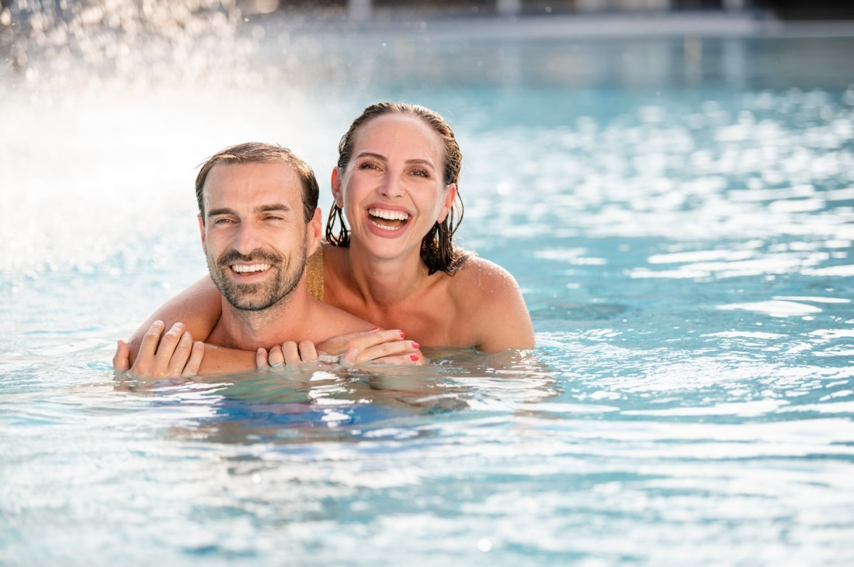

Foto: Kur- & GästeService Bad Füssing

